Matura 2021

Repetytorium opracowane przez Macieja Kaszkowiaka ([maciej@kaszkowiak.org](mailto:maciej@kaszkowiak.org)).

Spis treści

Informatyka – algorytmy 3

Algorytmy sortowania 3

Sortowanie bąbelkowe (bubble sort) 3

Sortowanie przez wybór (selection sort 4

Sortowanie przez wstawianie (insertion sort) 5

Sortowanie przez scalanie (merge sort) 6

Sortowanie szybkie (quicksort) 7

Sortowanie kubełkowe (bucket sort) 8

Algorytmy na liczbach całkowitych 9

Reprezentacja liczb w dowolnym systemie pozycyjnym (base conversion) 9

Sprawdzanie, czy liczba jest liczbą pierwszą (prime number check) 11

Wypisywanie N liczb pierwszych (prime number generation) 12

Sprawdzanie, czy liczba jest liczbą doskonałą (perfect number check) 13

Rozkładanie liczby na czynniki pierwsze 14

Algorytm Euklidesa (NWD) – iteracyjna i rekurencyjna wersja (GCD) 15

Ciąg Fibonacciego – iteracyjna i rekurencyjna wersja 16

Wydawanie reszty metodą zachłanną 17

Algorytmy numeryczne 18

Szybkie podnoszenie do potęgi 18

Wyznaczanie miejsc zerowych funkcji metodą połowienia 20

Algorytmy na tekstach 22

Sprawdzanie, czy ciąg znaków tworzy palindrom 22

Sprawdzanie, czy ciąg znaków tworzy anagram 23

Porządkowanie alfabetyczne 24

Wyszukiwanie wzorca w tekście 24

Algorytmy kompresji i szyfrowania 25

Kody znaków o zmiennej długości – alfabet Morse’a 25

Szyfr Cezara 26

Szyfr przestawieniowy 27

Dodatkowe algorytmy 28

Wyszukiwanie binarne 28

Lista algorytmów nieobowiązujących na maturze 2021: 29

# Informatyka – algorytmy

## Algorytmy sortowania

### Sortowanie bąbelkowe (bubble sort)

Złożoność czasowa **O(n^2)**, pamięciowa **O(1)**

Polega na porównywaniu i zamiany par elementów aż do uzyskania posortowanej tablicy.

T = [6, 2, 0, 3, 2.7, 1.5, 5, 2, 1, 0, 7, 1, 9, 9, 4]

size = len(T)

for iteration in range(size):

unsorted_max = size - iteration

# iterujemy po nieposortowanej czesci tablicy

for pair in range(unsorted_max - 1):

# unsorted_max - 1, aby uwzglednic drugi element

if T[pair] > T[pair + 1]:

# zamiana elementow pary

T[pair], T[pair + 1] = T[pair + 1], T[pair]

print(T)

##### Sortowanie przez wybór (selection sort)

Złożoność czasowa **O(n^2)**, pamięciowa **O(1)**

Polega na wyszukiwaniu co iterację najmniejszego elementu oraz zamianą z kolejnymi miejscami w tablicy.

Dla tablicy [6, 2, 0, 3, 5]:

[6, 2, 0, 3, 5] min = 0, pozycja = 0

[0, 2, 6, 3, 5] min = 2, pozycja = 1 (nie trzeba zamieniać, jest na miejscu)

[0, 2, 6, 3, 5] min = 3, pozycja = 2

[0, 2, 3, 6, 5] min = 4, pozycja = 3

[0, 2, 3, 5, 6] tablica posortowana

T = [6, 2, 0, 3, 2.7, 1.5, 5, 2, 1, 0, 7, 1, 9, 9, 4]

size = len(T)

for replacing_index in range(size):

min_index = replacing_index

# szukamy najmniejszego elementu z nieposortowanej części T

for check_index in range(replacing_index+1, size):

if T[check_index] < T[min_index]:

min_index = check_index

# zamieniamy miejscami najmniejszy i wybrany do zamienienia

T[replacing_index], T[min_index] = T[min_index], T[replacing_index]

print(T)

### Sortowanie przez wstawianie (insertion sort)

Złożoność czasowa **O(n^2)**, pamięciowa **O(1)**

Mając nieposortowaną tablicę T:

* tworzymy tablicę A do posortowanych elementów
* wstawiamy pierwszy element z tablicy T do tablicy A

Następnie dla każdego elementu z tablicy T:

* iterujemy po kolei przez A, dopóki nie znajdziemy większego elementu lub tablica się nie skończy – wtedy w te miejsce wstawiamy nasz element

T = [6, 2, 0, 3, 5, 2, 1, 8]

A = []

A.append(T.pop(0))

while T:

element = T.pop(0)

docelowy_index = len(A)

for index, value in enumerate(A):

if value > element:

docelowy_index = index

break

A.insert(docelowy_index, element)

print(A)

### Sortowanie przez scalanie (merge sort)

Złożoność czasowa **O(n * log(n))**, pamięciowa **O(n)**

Algorytm funkcji sortującej tablicę:

* jeśli tablica jest jednoelementowa, zwracamy ją
* dzielimy tablicę na dwie połowy
* sortujemy połowy rekursywnie (przez scalanie)
* zwracamy połączone połowy funkcją łączącą

Algorytm funkcji łączącej tablice L i R:

* tworzymy tablicę A do posortowanych elementów
* dopóki L i R mają elementy:
  + porównujemy ich pierwsze elementy
  + usuwamy z tablicy mniejszy i dodajemy do tablicy A

Następnie musimy dodać pozostałe niedodane elementy:

* dodajemy elementy tablicy L na koniec tablicy A
* dodajemy elementy tablicy R na koniec tablicy A
* zwracamy tablicę A

T = [6, 2, 0, 3, 2.7, 1.5, 5, 2, 1, 0, 7, 1, 9, 9, 4]

*def* mergesort(array):

size = len(array)

if size <= 1:

return array

middle = size // 2

L = array[0:middle]

R = array[middle:size]

L, R = mergesort(L), mergesort(R)

return merge(L, R)

*def* merge(L, R):

A = []

while L and R:

if L[0] > R[0]:

# element z R jest mniejszy

A.append(R.pop(0))

else:

# element z L jest mniejszy

A.append(L.pop(0))

A.extend(L) # laczymy pozostale elementy

A.extend(R)

return A

print(mergesort(T))

### Sortowanie szybkie (quicksort)

Złożoność czasowa: najlepiej **O(n*log(n)),** najgorzej **O(n^2)**

Złożoność pamięciowa: najlepiej **O(log(n)),** najgorzej **O(n)**

Algorytm funkcji sortującej tablicę T:

* jeśli tablica jest jednoelementowa, zwracamy ją
* wybieramy element rozdzielający (*pivot*), np. środkowy lub losowo wybrany
* tworzymy puste tablice MNIEJ, ROWNE, WIECEJ
* iterujemy po tablicy T - przyrównujemy elementy do pivota i umieszczamy w odpowiedniej tablicy
* sortujemy tablice MNIEJ i WIECEJ
* zwracamy złączone tablice MNIEJ + ROWNE + WIECEJ

Złożoność algorytmu zależy od wyboru elementu rozdzielającego (*pivota)* – najlepsza jest mediana, która rozdziela tablicę na dwie równe części. Najmniej wydajna jest wartość minimalna/maksymalna. W mojej implementacji wybieram środkowy element tablicy.

T = [6, 2, 0, 3, 2.7, 1.5, 5, 2, 1, 0, 7, 1, 9, 9, 4]

*def* quicksort(array):

size = len(array)

if size <= 1:

return array

middle = size // 2

pivot = array[middle]

smaller, equal, bigger = [], [], []

for element in array:

if element > pivot:

bigger.append(element)

elif element == pivot:

equal.append(element)

else:

smaller.append(element)

smaller, bigger = quicksort(smaller), quicksort(bigger)

sorted_array = smaller + equal + bigger

return sorted_array

print(quicksort(T))

### Sortowanie kubełkowe (bucket sort)

Złożoność czasowa: najlepiej **O(n),** najgorzej **O(n^2)**, złożoność pamięciowa: **O(n)**

Przy sortowaniu kubełkowym elementy powinny być równomiernie rozłożone.

Mając nieposortowaną tablicę T z zakresem wartości od MIN do MAX:

* tworzymy N kubełków (zależy od rozkładu danych) w postaci pustych tablic

Przykładowo dla N=10 i zakresu wartości od -20 do 180:

Kubełek #1 będzie przyjmował wartości w przedziale <-20, -10)

Kubełek #2 będzie przyjmował wartości w przedziale <-10, 0)

…Kubełek #10 będzie przyjmował wartości w przedziale <170, 180>

* każdy element z tablicy T przydzielamy do odpowiedniego kubełka
* sortujemy poszczególne kubełki (dowolnym algorytmem)

Teraz wystarczy zebrać wszystkie elementy:

* tworzymy pustą tablicę A do posortowanych elementów
* dodajemy po kolei elementy kubełków do A

import math

T = [6, 2, 0, 3, 2.7, 1.5, 5, 2, 1, 0, 7, 1, 9, 9, 4]

A = []

N = 10 # ilosc kubelkow

MAX, MIN = max(T), min(T) # skrajne wartosci

kubelki = [[] for i in range(N)]

# przeskok pomiedzy kubelkami

# (N-1) - poniewaz np. min-max 5-15 i N=3

przeskok = (MAX-MIN) / (N-1)

for element in T:

n_kubelka = (element - MIN) / przeskok

n_kubelka = math.ceil(n_kubelka)

kubelki[n_kubelka].append(element)

print(kubelki) # demonstracyjnie

for n_kubelka in range(N):

posortowany_kubelek = sorted(kubelki[n_kubelka])

A.extend(posortowany_kubelek)

print(A)

## Algorytmy na liczbach całkowitych

### Reprezentacja liczb w dowolnym systemie pozycyjnym (base conversion)

#### Zamiana z systemu dziesiętnego

Zamiana liczb jest prosta, gdy znamy działanie systemów pozycyjnych. Liczbę 10456 (base10) można przedstawić jako 1 * 10 000 + 0 * 1 000 + 4 * 100 + 5 * 10 + 6 * 1. Pozostałe systemy funkcjonują w identyczny sposób – przykładowo, liczbę 1E9 (base16) można przedstawić jako 1 * 256 + 14 * 16 + 9 * 1.

Dlaczego E = 14? Ponieważ E jest 14. znakiem wykorzystywanym w alfabecie opisującym base16: „0123456789ABCDEF”. Dlaczego 1, 16, 256? Ponieważ to kolejne potęgi liczby 16 (16^0, 16^1, 16^2).

Tym samym, przy zamianie sprawdzamy ile w liczbie znajduje się 16^0, następnie 16^1, 16^2, … aż do wyczerpania liczby. Ilość zamieniamy na odpowiedni znak z alfabetu [np. nie mamy znaku 10, mamy znak A]

Dla liczby N zapisanej w systemie w dziesiętnym i zamianie na base16:

* tworzymy zmienną W przechowującą wynik
* dopóki N istnieje:
  + niech M będzie wynikiem N % 16
  + dodaj na początku W znak występujący w alfabecie na pozycji M
  + wykonaj dzielenie całkowite N przez 16

Przy innych systemach pozycyjnych (base16, base4, base8, …) zamieniamy 16 na bazę wybranego systemu (16, 4, 8, …).

import string

alfabet = "0123456789ABCDEFGHIJKLMNOPQRSTUVWXYZ"

# alternatywnie:

alfabet = string.digits + string.ascii_uppercase

*def* dziesietny_do_dowolnego(N, system):

wynik = ""

while N:

znak = alfabet[N % system]

# znak dodajemy na początku,

# ponieważ iterujemy liczbę z prawej do lewej

# tj. od najmniejszych do największych:

# znaki jedności -> dziesiątki -> setki, ...

#

# a liczba musi mieć format:

# setki -> dziesiątki -> znaki jedności, ...

wynik = znak + wynik

N = N // system

return wynik

print(dziesietny_do_dowolnego(65152, 16))

#### Zamiana na system dziesiętny

Zamiana na system dziesiętny jest jeszcze prostsza. Mając zmienną N przechowującą naszą liczbę w base16, iterujemy ją co znak od prawej do lewej. Co iterację dodajemy do wyniku kolejną potęgę 16.

Przykładowo, mając 1E9:

* odwracamy liczbę (1E9 zamieniamy na 9E1)
* tworzymy zmienne wykładnik = 0, wynik = 0

Dla każdego znaku:

* odszukujemy wartość znaku w alfabecie (np. E -> 14, 9 -> 9)
* do wyniku dodajemy (wartość znaku * 16 ^ wykładnik)
* podnosimy wartość wykładnika potęgi

Wynik to 9 * 16^0 + 14 * 16^1 + 1 * 16^2.

import string

alfabet = "0123456789ABCDEFGHIJKLMNOPQRSTUVWXYZ"

# alternatywnie:

alfabet = string.digits + string.ascii_uppercase

*def* dowolny_do_dziesietnego(N, system):

wynik = 0

wykladnik = 0

# iteruje od prawej do lewej odwracajac string

for znak in N[::-1]:

wartosc = alfabet.find(znak)

wynik += wartosc * system**wykladnik

wykladnik += 1

return wynik

print(dowolny_do_dziesietnego("65152", 10))

### Sprawdzanie, czy liczba jest liczbą pierwszą (prime number check)

Złożoność czasowa: **O(√N),** złożoność pamięciowa: **O(1)**

Rozwiązanie, które się nasuwa to sprawdzenie dzielników od 2 do N/2. Istnieje równie proste, ale znacznie bardziej optymalne rozwiązanie:

Dla liczby N wystarczy sprawdzić dzielniki od 2 do √N. Liczba złożona (nie pierwsza) będzie zawierać dzielnik w tym przedziale. Dlaczego? Przyjmijmy hipotetycznie, że istnieje liczba, która posiada dwa dzielniki A i B, które są większe od √N. W tym przypadku ich iloczyn (A*B) będzie większy od N (√N * √N) – absurd! Dlatego nawet jeśli liczba złożona posiada dzielniki większe od √N, musi mieć również dzielnik mniejszy od √N.

Jako przykład weźmy liczbę 407 (37*11). Testując jedynie w zakresie <2, 20> zamiast <2, 203> również udowodnimy, że liczba 407 nie jest pierwsza (znajdziemy 11, nie trzeba szukać 37). Już przy tak małej liczbie widać różnicę w zaoszczędzonych cyklach procesora.

import math

*def* prime(liczba):

if liczba < 2:

return False

max_dzielnik = math.sqrt(liczba)

# range() przyjmuje inty

max_dzielnik = int(max_dzielnik)+1

# +1, aby range() iterowało włącznie z max_dzielnik

for dzielnik in range(2, max_dzielnik):

if liczba % dzielnik == 0:

# dzieli się, więc nie jest pierwsza

return False

return True

### Wypisywanie N liczb pierwszych (prime number generation)

Złożoność czasowa: **O(n * log(log(n))),** złożoność pamięciowa: **O(n)**

Najprostsze rozwiązanie to sprawdzenie, czy każda liczba od 2 do N jest pierwsza.

Istnieje bardziej optymalne rozwiązanie, zwane Sitem Eratostenesa.

* tworzymy zbiór T indeksowany od 2 do N, każdej liczbie przypisujemy True (czy jest pierwsza)
* ze zbioru wybieramy najmniejszą liczbę pierwszą P, czyli T[P] = True
  + wielokrotnościom P przypisujemy False (nie są liczbami pierwszymi)
* gdy P będzie większe od √N przerywamy wykreślanie

Uzasadnienie dla √N zapisałem przy algorytmie sprawdzającym pierwszość liczby.

import math

N = 1000

liczby_pierwsze = {}

# N+1 aby range() było włącznie

for i in range(2, N+1):

liczby_pierwsze[i] = True

P = 2

P_MAX = math.sqrt(N)

while P <= P_MAX:

# np. dla P=2 iterujemy od 4 do N, przeskakujac co 2

for wielokrotnosc in range(P*2, N+1, P):

liczby_pierwsze[wielokrotnosc] = False

# szukamy nastepnej pierwszej od P+1 do N

for nastepne_P in range(P+1, N+1):

if liczby_pierwsze[nastepne_P]:

P = nastepne_P

break

for liczba, pierwszosc in liczby_pierwsze.items():

if pierwszosc:

print(liczba, end=", ")

### Sprawdzanie, czy liczba jest liczbą doskonałą (perfect number check)

Liczba doskonała to liczba naturalna, która jest sumą wszystkich swoich dzielników właściwych (czyli z wykluczeniem jej samej). Przykładowo:

[doskonała] **6** ma dzielniki {1, 2, 3, 6}, a 1+2+3 = **6**.

[doskonała] **28** ma dzielniki {1, 2, 4, 7, 14, 28}, a 1+2+4+7+14 = **28**.

[niedoskonała] **15** ma dzielniki {1, 3, 5, 15}, a 1+3+5 = **9**.

Tutaj również wystarczy, że sprawdzimy dzielniki od 2 do √N. Dla każdego dzielnika dodajemy również odpowiadający mu dzielnik – np. dla liczby 28 znajdziemy 2 i 4, więc dodajemy od razu 14 i 7. Trzeba zwrócić uwagę, aby nie powtórzyć dodawania przy liczbie kwadratowej, np. 25 – znajdziemy 5, więc nie dodajemy kolejnej 5 do sumy.

Nieco prostszym, lecz mniej wydajnym sposobem jest zwykła iteracja od 1 do N/2.

import math

*def* jest_doskonala(N):

MAX_DZIELNIK = int(math.sqrt(N))

suma = 1 # uwzględniamy jedynkę jako dzielnik

for dzielnik in range(2, MAX_DZIELNIK+1):

if N % dzielnik == 0:

suma += dzielnik

# sprawdzamy, czy nie dodajemy tego samego dzielnika

if (N / dzielnik) != dzielnik:

suma += (N / dzielnik)

return suma == N

print(jest_doskonala(6))

print(jest_doskonala(28))

print(jest_doskonala(15))

### Rozkładanie liczby na czynniki pierwsze

Sam proces rozkładania liczby jest dość prosty, 25 = 5 * 5, 75 = 3 * 5 * 5, itp.

Algorytm z iteracją od 1 do N jest również prosta (dzielimy aż do uzyskania 1), kod jest samowyjaśniający:

import math

*def* czynniki(N):

czynniki = [1]

for dzielnik in range(2, N+1):

while N % dzielnik == 0:

czynniki.append(dzielnik)

N /= dzielnik

return czynniki

Otrzymujemy w tym przypadku listę – dla 25 uzyskamy [1, 5, 5], dla 75 uzyskamy [1, 3, 5, 5].

Istnieje szybsza metoda – iterujemy od 2 do √N analogicznym algorytmem. Jest drobna zmiana - po zakończonej iteracji dodajemy wartość N do znalezionych czynników.

Dlaczego? Przyjmijmy liczbę 8914 (2*4457) za przykład – będziemy mogli jedynie podzielić przez 2. Wartość N po zakończonej iteracji będzie wynosić 4457, czyli nasz ostatni czynnik. Przy liczbie pierwszej 197 nie podzielimy przez nic, jedyny czynnik to jej wartość, czyli N. Przy liczbie 25 (5*5) w zmiennej N zostanie nam nieszkodliwe 1.

import math

*def* czynniki(N):

czynniki = [1]

max_dzielnik = int(math.sqrt(N))

for dzielnik in range(2, max_dzielnik+1):

while N % dzielnik == 0:

czynniki.append(dzielnik)

N /= dzielnik

# nie ma sensu dodawać już występującej jedynki

if N != 1:

czynniki.append(int(N))

return czynniki

### Algorytm Euklidesa (NWD) – iteracyjna i rekurencyjna wersja (GCD)

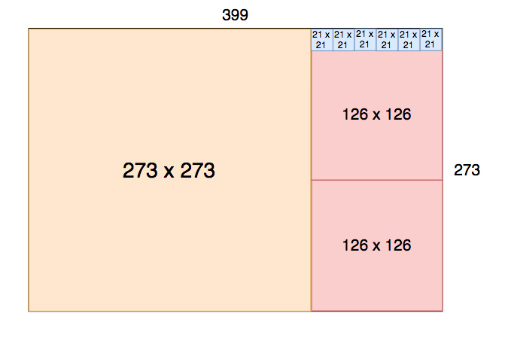[1]

Algorytm Euklidesa służy do wyznaczania największego wspólnego dzielnika (NWD) dwóch liczb. Do tego algorytmu załączam graficzne wytłumaczenie – celem jest znaleźć największy kwadrat, który wypełniłby dany prostokąt.

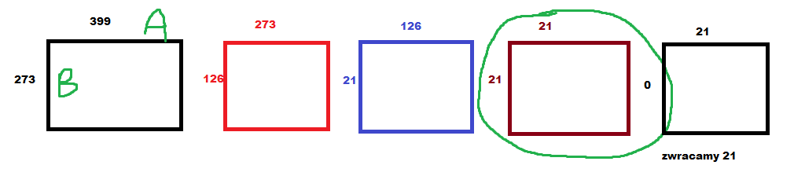

*def* NWD_iteracyjnie(a, b):

while b:

a, b = b, a%b

return a

*def* NWD_rekurencyjnie(a, b):

if b:

return NWD_rekurencyjnie(b, a%b)

return a

print(NWD_iteracyjnie(399, 273))

print(NWD_rekurencyjnie(399, 273))

### Ciąg Fibonacciego – iteracyjna i rekurencyjna wersja

Ciąg Fibonacciego to następujący ciąg: 1, 1, 2, 3, 5, 8, 13, 21, 34, 55, 89, …   
Jego pierwszy i drugi wyraz mają wartość 1, kolejne są sumą poprzednich dwóch wyrazów ciągu:  
1+2 = **3**, 2+3 = **5**, 3+5 = **8**, …

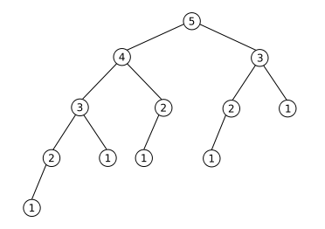Niektórzy zaliczają również 0 do elementów ciągu (jako element zerowy), wtedy element drugi jest nadal równy 0+1. Funkcję F(n) zwracającą wyraz ciągu Fibonacciego możemy tym samym określić jako:  
F(0) = 0  
F(1) = 1  
F(n) = F(n – 1) + F(n – 2)

Wersja rekurencyjna nasuwa się sama, lecz jest to dość niewydajny sposób – wymaga policzenia tej samej wartości wielokrotnie (załączona grafika to wizualizuje). Istnieją oczywiście usprawnienia, lecz nie jest to materiał na maturę. Dla zainteresowanych: [Efficient calculation of Fibonacci series](https://stackoverflow.com/questions/18172257/efficient-calculation-of-fibonacci-series) na Stack Overflow.

*def* F(n):

if n <= 0:

return 0

if n == 1:

return 1

return F(n-1) + F(n-2)

Wersja iteracyjna polega na przechowywaniu dwóch ostatnich wyrażeń ciągu i dodawaniu ich do siebie co iterację pętli. Możemy ustalić N pierwszych wyrazów ciągu dodając je na bieżąco do tablicy, lub jedynie N-ty poprzez zwrócenie zmiennej po zakończonej iteracji.

*def* F(n):

a, b, wyrazy = 0, 1, []

for i in range(n):

wyrazy.append(b)

a, b = b, a+b

return wyrazy

*def* F_Nty_wyraz(n):

# nie trzeba przechowywac wszystkich wyrazow

a, b = 0, 1

for i in range(n):

a, b = b, a+b

return a

wyrazy = F(10)

dziesiaty_wyraz = F_Nty_wyraz(10)

print(wyrazy) # [1, 1, 2, 3, 5, 8, 13, 21, 34, 55]

print(dziesiaty_wyraz) # 55

### Wydawanie reszty metodą zachłanną

Algorytm zachłanny – algorytm który w celu wyznaczenia rozwiązania w każdym kroku dokonuje zachłannego (najkorzystniejszego) w danym kroku rozwiązania częściowego.

Problem wydawania reszty – wybranie z danego zbioru monet o określonych nominałach takiej konfiguracji, by wydać żądaną kwotę przy użyciu minimalnej liczby monet. Jego rozwiązania są wykorzystywane w automatach z napojami, bankomatach itd.

Przykładowo:  
wypłacając 148zł chcemy użyć nominałów 100, 20, 20, 5, 2, 1  
wypłacając 330zł chcemy użyć nominałów 200, 100, 20, 10

Algorytm zachłanny jest intuicyjny i działa poprawnie dla większości systemów monetarnych (zależy od kwot nominałów).

Dla kwoty N:

* tworzymy tablicę T przechowującą wynik
* tworzymy tablicę nominały w porządku malejącym, np. [500, 200, 100, 50, 20, 10, 5, 2, 1]
* iterujemy co nominał:
  + dopóki nominał jest mniejszy lub równy od kwoty N:
    - odejmujemy od kwoty N wartość nominału
    - dodajemy nominał do tablicy T

*def* reszta(N):

nominaly = [500, 200, 100, 50, 20, 10, 5, 2, 1]

T = []

for nominal in nominaly:

while nominal <= N:

N -= nominal

T.append(nominal)

return T

print(reszta(148)) # [100, 20, 20, 5, 2, 1]

print(reszta(330)) # [200, 100, 20, 10]

## Algorytmy numeryczne

### Szybkie podnoszenie do potęgi

#### Wersja rekurencyjna

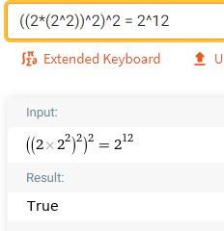Normalne podnoszenie do potęgi staje się nieoptymalne przy większych wykładnikach,  
na przykład: 2^12 = 2 * 2 * 2 * 2 * 2 * 2 * 2 * 2 * 2 * 2 * 2 * 2

Szybkie podnoszenie do potęgi wykorzystuje własności potęgowania. Możemy je zastosować przy wykładniku naturalnym.  
Aby obliczyć 2^12, musimy jedynie znać wartość 2^6 i podnieść do kwadratu: 2^6 * 2^6, czyli (2^6)^2.  
Aby obliczyć 2^6, możemy wykorzystać (2^3)^2.  
Aby obliczyć 2^3, możemy wykorzystać 2*(2^2).

Nasze 2^12 zamieniło się w (2*(2^2))^2)^2, które wykonuje jedynie 4 operacje mnożenia.

Wydajność widać gołym okiem: przejście z 2^6 do 2^12 wymaga jednego mnożenia (2^6 * 2^6) zamiast sześciu przy standardowej metodzie (2^6 * 2 * 2 * 2 * 2 * 2 * 2).

Algorytm rekurencyjny dla podstawy A i wykładnika naturalnego N:

* jeśli wykładnik N = 0:
  + zwróć 1 (A^0 = 1)
* jeśli wykładnik N jest nieparzysty:
  + zwróć A pomnożone przez A^(N-1)
* jeśli wykładnik N jest parzysty:
  + zwróć A^(N/2) do kwadratu

*def* potega(A, N):

if N == 0:

return 1

if N % 2: # nieparzysty

return A * potega(A, N-1)

else: # parzysty

return potega(A, N/2) ** 2

#### Wersja iteracyjna

Istnieje również wersja iteracyjna, która wykorzystuje przesunięcia bitowe. Jej działanie przedstawię na wyrażeniu 2^10:

potega(2, 10):  
wynik = 1, A = 2, N = 1010 (binarnie)

wynik = 1, A = 4, N = 101  
wynik = 1 * 4, A = 16, N = 10  
wynik = 1 * 4, A = 256, N = 1  
wynik = 1 * 4 * 256, A = 65536, N = 0, działanie zakończone

*def* potega(A, N):

wynik = 1

while N > 0:

# sprawadzanie nieparzystosci na podstawie AND z 1

if N & 1:

wynik = wynik * A

A = A ** 2

# przesuniecie bitowe w prawo

N = N >> 1

return wynik

Działa to na identycznej zasadzie jak iteracyjna wersja, lecz jest bardziej wydajne i nie trzeba się martwić o przepełnienie stosu.

Przesunięcie bitowe w prawo liczby np. 46 (101110) dzieli ją przez dwa – 101110 >> 1 = 101111, czyli 23. Ostatni bit jest tracony, jest to tym samym dzielenie całkowite.

Natomiast N & 1 zwraca prawdę, gdy ostatni bit wynosi 1. Można zauważyć, że dzieje się to przy nieparzystych liczbach.

Na tej podstawie załączę jeszcze trzecią wersję – iteracyjną, ale bez działań na bitach.

*def* potega(A, N):

wynik = 1

while N > 0:

# sprawadzanie nieparzystosci

if N % 2:

wynik = wynik * A

A = A ** 2

# dzielenie calkowite

N = N // 2

return wynik

### Wyznaczanie miejsc zerowych funkcji metodą połowienia

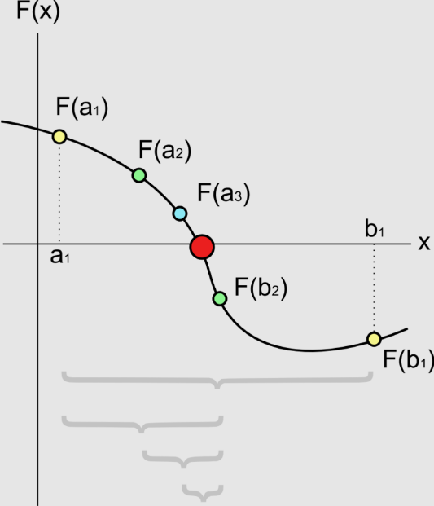[2]

Znane również jako metoda bisekcji i metoda równego podziału.

Aby wyznaczyć miejsce zerowe:

1. należy wybrać przedział, w którym funkcja przyjmuje różne znaki na jego końcach – na ilustracji jest to przedział [a, b]. F(a) jest dodatnie, a F(b) jest ujemne.
2. funkcja musi być ciągła w przedziale [a, b].

Upraszczając – funkcja jest ciągła, gdy jej wykresem jest linia ciągła (można ją narysować bez odrywania ołówka od papieru).

Algorytm polega na sprawdzaniu kolejnych punktów, aż do odnalezienia miejsca zerowego – w przybliżeniu. Trzeba przyjąć pewien margines błędu, ponieważ nie jesteśmy zawsze w stanie ustalić dokładnej wartości miejsca zerowego.

Dla funkcji F(X) w przedziale <a, b> z dokładnością wyniku ϵ:

* wyznaczamy środek przedziału S = a+b/2
* jeśli F(S) wynosi 0 (+- ϵ), zwracamy S – jest to nasze miejsce zerowe

W tym kroku nie porównujemy bezpośrednio do 0. Obliczamy wartość bezwzględną z F(S) i sprawdzamy, czy jest mniejsza od ϵ.

* jeśli znaki F(a) i F(S) są różne:
  + miejsce zerowe znajduje się w przedziale <a, s), więc zmniejszamy przedział
  + ustawiamy B = S
* w przeciwnym wypadku, gdy znaki F(a) i F(S) są równe:
  + miejsce zerowe znajduje się w przedziale (s, b>, więc zmniejszamy przedział
  + ustawiamy A = S

Znaki są różne, gdy F(a) * F(S) < 0.

* algorytm powtarzamy dopóki abs(a-b) > ϵ, czyli dopóki nie uzyskamy ustalonej dokładności

*def* F(x):

return x**3 - x + 1

*def* bisekcja(a, b, dokladnosc):

# dopoki nie osiagnelismy dokladnosci

while abs(a - b) > dokladnosc:

# ustalamy nowy srodek

srodek = (a + b) / 2

# sprawdzamy, czy trafilismy na miejsce zerowe

if abs(F(srodek)) <= dokladnosc:

return srodek

# sprawdzamy, czy F(a) i F(s) maja rozne znaki,

# jesli tak to miejsce zerowe jest w <a, s)

if F(srodek) * F(a) < 0:

b = srodek

else:

a = srodek

# nie zwracam zmiennej srodek, bo nie jest z nowego przedzialu

return (a + b) / 2

x = bisekcja(-2, 2, 0.0001)

print(*f*"F({x}) = {F(x):.7f}") # F(-1.32470703125) = 0.0000466

## Algorytmy na tekstach

### Sprawdzanie, czy ciąg znaków tworzy palindrom

Palindrom to np. „KAMILŚLIMAK” – czytany od tyłu daje „KAMILŚLIMAK”.

Algorytm jest prosty, porównujemy znaki iterując jednocześnie od początku jak i od końca. Musimy sprawdzić jedynie połowę długości łańcucha z każdej strony:

KAMILŚLIMAK – K == K   
KAMILŚLIMAK – A == A  
KAMILŚLIMAK – M == M  
KAMILŚLIMAK – I == I  
KAMILŚLIMAK – L == L  
KAMILŚLIMAK – Ś == Ś – koniec iteracji

Dla palindromu o parzystej liczbie znaków:

HANNAH – H == H  
HANNAH – A == A  
HANNAH – N == N – koniec iteracji

*def* palindrom(wyraz):

licznik1 = 0 # od poczatku

licznik2 = len(wyraz) - 1 # od konca

while licznik1 < licznik2: # dopoki sie nie zbiegna

if wyraz[licznik1] != wyraz[licznik2]:

return False

licznik1 += 1

licznik2 -= 1

return True

print(palindrom('KAMILŚLIMAK')) # True

### Sprawdzanie, czy ciąg znaków tworzy anagram

Anagram to wyraz powstały po przestawieniu liter innego wyrazu. Np. „ruda”, „udar” lub „mata”, „tama”.

Zbiór liter jest taki sam w anagramach, lecz w innej kolejności. Musimy tym samym zliczyć występowanie liter w obu wyrazach i porównać.

*def* anagram(wyraz1, wyraz2):

litery1, litery2 = {}, {}

for litera in wyraz1:

# jesli nie ma litery w zbiorze, inicjujemy licznik

if litera not in litery1:

litery1[litera] = 0

litery1[litera] += 1

for litera in wyraz2:

# jesli nie ma litery w zbiorze, inicjujemy licznik

if litera not in litery2:

litery2[litera] = 0

litery2[litera] += 1

return litery1 == litery2

print(anagram('ruda', 'udar')) # True

print(anagram('ruddaa', 'udarad')) # True

print(anagram('to nie jest', 'anagram')) # False

### Porządkowanie alfabetyczne

Ten punkt to zastosowanie algorytmów sortowania. Nic nowego (jeśli dobrze interpretuję).

### Wyszukiwanie wzorca w tekście

W tym algorytmie sprawdzamy, czy łańcuch znaków znajduje się w innym łańcuchu znaków.  
Przykładowo: „asn” znajduje się w „krasnal”, „bar” znajduje się w „barek”, „dź” znajduje się w „łabędź”.

W zależności od zastosowania możemy znaleźć wszystkie wystąpienia wzorca (np. „to” w „stomatolog” występuje dwa razy) lub zatrzymać się po pierwszym wystąpieniu.

Przedstawiam algorytm naiwny, jego wydajność zależy od wielkości łańcuchów znaków:  
szukając „asn” w „krasnal” dokonujemy max. 5 porównań:  
[kra], [ras], [asn], [sna], [nal]  
szukając „to” w „stomatolog” dokonujemy max. 9 porównań:  
[st], [to], [om], [ma], [at], [to], [ol], [lo], [og]  
szukając „robot” w „robotem” dokonujemy max. 3 porównań:  
[robot], [obote], [botem]

*def* szukaj(wzorzec, tekst):

"""Zwraca pozycję początku wzorca, -1 jeśli nieznaleziono"""

dlugosc_tekstu, dlugosc_wzorca = len(tekst), len(wzorzec)

if dlugosc_wzorca > dlugosc_tekstu:

return -1 # za duzy wzorzec

# pozycje okienka do porównywania

poczatek = 0

koniec = dlugosc_wzorca

while koniec <= dlugosc_tekstu:

fragment = tekst[poczatek:koniec]

if fragment == wzorzec:

return poczatek

poczatek += 1

koniec += 1

return -1

print(szukaj('asn', 'krasnal')) # 2

print(szukaj('to', 'stomatolog')) # 1

print(szukaj('bar', 'barek')) # 0

print(szukaj('bar', 'bar')) # 0

print(szukaj('dź', 'łabędź')) # 4

print(szukaj('pies', 'kotek')) # -1

## Algorytmy kompresji i szyfrowania

### http://greatfractal.com/images/international_morse.jpg[3]Kody znaków o zmiennej długości – alfabet Morse’a

Szyfrowanie i odszyfrowanie alfabetu Morse’a polega na wykorzystaniu słownika z przypisanymi znakami do poszczególnych liter. Pomiędzy literami wstawiamy jedną spację, natomiast pomiędzy wyrazami dwie spacje.

Algorytm jest bardzo prosty - polega na iteracji co znak i dopasowywania symbolu. Jest natomiast długi ze względu na konieczność stworzenia całego dicta (jak na załączonym obrazku), z tego powodu nie zamieszczam kodu.

### Szyfr Cezara

Szyfr Cezara polega na przestawieniu każdej litery o określoną ilość znaków w alfabecie.

Każda litera z angielskiego alfabetu ma przypisany kod ASCII. ord(„A”) == chr(65), ord(„”B”) == chr(66), …, ord(„Z”) = chr(90). Przykładowo literki słowa MACIEJ mają kody [77, 65, 67, 73, 69, 74].

Przy przesunięciu MACIEJ o 5 znaków nie napotkamy problemu – największa wartość 77+5 mieści się w zakresie alfabetu <65, 90>.   
Przy przesunięciu MACIEJ o 20 znaków największa wartość 77+20 = 97 nie mieści się już w zakresie <65, 90>.

Musimy zatem sprowadzić znaki z <65, 90> do <0, 25>, zastosować modulo 26 i sprowadzić znaki z <0, 25> do <65, 90>. Dzięki temu np.

* znak 90 przyjmie wartość 25,
* przesunięty o 2 znaki przyjmie wartość 27,
* po modulo będzie miał wartość 2,
* po przywróceniu do <65, 90> będzie miał wartość 66 (znak B)

Sformułujmy algorytm:

Dla ciągu szyfrowanego C z kluczem przesunięcia K:

* tworzymy zmienną wynik
* dla każdego znaku Z w ciągu C:
  + W = wartość kodu ASCII dla znaku Z
  + zmniejszamy W o 65 (pozycja pierwszej litery w ASCII)
  + dodajemy do W klucz przesunięcia K
  + przypisujemy do W wartość W % 26 (ilość liter w alfabecie łacińskim)
  + zwiększamy W o 65
  + dopisujemy do zmiennej wynik literę odpowiadającą kodowi W

Gdybyśmy chcieli wykorzystać polski alfabet to nie możemy stosować wbudowanych funkcji chr() i ord(). Polskie znaki nie znajdują się w kodzie ASCII. W takim przypadku musielibyśmy oprzeć się o zmienną zawierającą polski alfabet.

**Zadanie maturalne wykorzystujące szyfr Cezara:** MIN-R2_1P-162, zadanie 6

*def* cezar(oryginal, klucz):

wynik = ""

for znak in oryginal:

kod_znaku = ord(znak)

kod_znaku -= 65

kod_znaku += klucz

kod_znaku %= 26

kod_znaku += 65

wynik += chr(kod_znaku)

return wynik

print(cezar("ZABAWA", 13))

### Szyfr przestawieniowy

Szyfry przestawieniowe polegają na zamianie kolejności znaków w tekście. Istnieje bardzo dużo szyfrów przedstawieniowych, każdy może wymyślić swój. Nauka implementacji wybranego szyfru może pomóc przy samodzielnej implementacji na maturze, lecz z pewnością nie będzie wymagana wiedza dot. działania konkretnych szyfrów. Zostawiam tym samym implementację jako zadanie dla czytelnika.

Przykładowe szyfry w oparciu o artykuł [Transposition cipher](https://en.wikipedia.org/wiki/Transposition_cipher) [Wikipedia]:

#### Rail Fence cipher

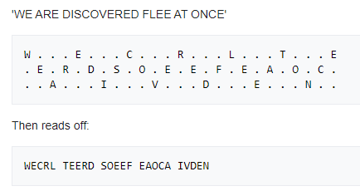

#### Scytale

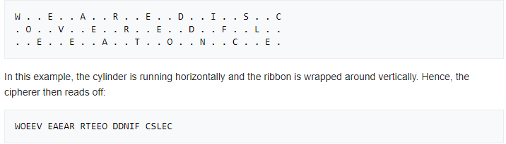

#### Route cipher

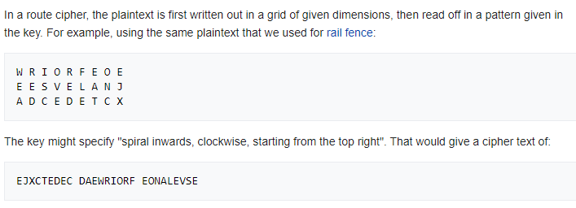

## Dodatkowe algorytmy

Poprzednie algorytmy są wymienione w oparciu o tegoroczne zagadnienia od CKE. Zabrakło mi w nich kilku prostych, lecz istotnych algorytmów:

### Wyszukiwanie binarne

Wyszukiwanie binarne służy do szybkiego znalezienia elementu w posortowanej tablicy.

Przyjmijmy, że chcemy znaleźć 10 w tablicy [1, 7, 8, 9, 10, 13, 15, 20, 25, 30, 33, 100, 101].

Środkowy element to 15 – jest większy od 10. Szukamy więc w [1, 7, 8, 9, 10, 13].  
Środkowy element to 8 – jest mniejszy od 10. Szukamy więc w [9, 10, 13].  
Środkowy element to 10 – znaleźliśmy!

Niech X będzie szukanym elementem, a T uporządkowaną tablicą:

* ustawiamy lewo = 0, prawo = długość T
* dopóki lewo <= prawo:
  + ustawiamy środek jako lewo+prawo // 2
  + jeśli T[środek] == X:
    - zwracamy środek – to nasz element
  + jeśli T[środek] > X:
    - ustawiamy prawo jako środek-1 (zawężamy do liczb mniejszych)
  + jeśli T[środek] < X:
    - ustawiamy lewo jako środek+1 (zawężamy do liczb większych)
* jeśli pętla się skończyła to nie znaleziono X – zwracamy np. -1

*def* wyszukiwanie_binarne(szukany, tablica):

lewo = 0

prawo = len(tablica) - 1

while lewo <= prawo:

# dzielenie calkowite

srodek = (lewo+prawo) // 2

if tablica[srodek] == szukany:

return srodek

elif tablica[srodek] > szukany:

prawo = srodek - 1

else: # tablica[srodek] < szukany

lewo = srodek + 1

return -1

T = [1, 7, 8, 9, 10, 13, 15, 20, 25, 30, 33, 100, 101]

for element in T:

print(wyszukiwanie_binarne(element, T))

### Lista algorytmów nieobowiązujących na maturze 2021:

Poniżej przedstawiam wykreślone punkty z zagadnień od CKE:

2.1. jednoczesne znajdowanie największego i najmniejszego elementu w zbiorze: algorytm naiwny i optymalny  
2.2 […] sortowanie przez wstawianie binarne […]

3.1. obliczanie wartości pierwiastka kwadratowego  
3.2. obliczanie wartości wielomianu za pomocą schematu Hornera  
3.3. zastosowania schematu Hornera: reprezentacja list w różnych systemach liczbowych […]  
3.5. obliczanie pola obszarów zamkniętych

4.4. obliczanie wartości wyrażenia podanego w postaci odwrotnej notacji polskiej

5.1. […] kod Huffmana  
5.4. szyfr z kluczem jawnym (RSA)  
5.5. wykorzystanie algorytmów szyfrowania, np. w podpisie elektronicznym

6. algorytmy badające własności geometryczne, np.:  
6.1. sprawdzanie warunku trójkąta  
6.2. badanie położenia punktów względem prostej  
6.3. badanie przynależności punktu do odcinka  
6.4. przecinanie się odcinków  
6.5. przynależność punktu do obszaru  
6.6. konstrukcje rekurencyjne: drzewo binarne, dywan Sierpińskiego, płatek Kocha

1. Grafika: [„Extended Euclidean Algorithm — Number Theory”,](https://medium.com/curiositypapers/extended-euclidean-algorithm-number-theory-cf622c930634) data dostępu: 2021-02-28
2. Grafika: [„Bisection Method”,](https://en.wikipedia.org/wiki/Bisection_method#/media/File:Bisection_method.svg) autor: Tokuchan, licencja CC BY-SA 3.0, data dostępu: 2021-02-28
3. Grafika: [„MorseDecoded”,](http://greatfractal.com/MorseDecoded.html) data dostępu: 2021-02-28